Regolamento Laboratorio di Informatica
ANNO SCOLASTICO 2016-2017
ISTITUTO COMPRENSIVO VIGILIO

I laboratori dell’Istituto sono patrimonio di tutti gli utenti, pertanto si ricorda che il rispetto e la tutela delle attrezzature sono condizioni indispensabili per il loro utilizzo e per l’efficienza del laboratorio stesso. Atti di vandalismo o di sabotaggio verranno perseguiti nelle forme previste dal Regolamento d’Istituto, compreso il risarcimento degli eventuali danni arrecati.

Al laboratorio d’informatica si accede solo per ragioni inerenti l'attività scolastica, sia di tipo strettamente didattico (ore curricolari di laboratorio, attività didattiche integrative e di recupero, progetti approvati dal POF, preparazione di tesine e ricerche didattiche) che di organizzazione del lavoro individuale del docente (piani di lavoro, progetti, autoaggiornamento, altre attività accessorie all'insegnamento della propria materia).

In particolare va ricordato che l'accesso agli alunni è consentito solo in presenza di un docente.

Si invitano i docenti a rispettare le seguenti indicazioni (norme generali):

- L'accesso e l'utilizzo del laboratorio di informatica è consentito per soli scopi didattici:
- alle classi inserite nell'orario settimanale di laboratorio e solo con la presenza del docente della classe;
- ai docenti con alunni, previa prenotazione, in coincidenza di spazi orari liberi;
- ai docenti singoli quando la postazione ubicata in aula professori è occupata o non
funzionante.

- Il docente che vuole usufruire del laboratorio ritira le chiavi presso la postazione dei collaboratori scolastici (o ufficio presidenza, per la Scuola Secondaria) e ivi le riconsegna al termine dell' attività.

- In ogni caso quando un insegnante, da solo o con la classe, usufruisce del laboratorio, si impegna a vigilare sulle attrezzature e, per comprovare l'effettivo utilizzo dell'aula, dovrà obbligatoriamente registrare il proprio nome, il giorno, l'ora, la classe e l'attività svolta nell'apposito registro interno di laboratorio. In tale registro potrà apportare eventuali segnalazioni come guasti, manomissioni ecc.

- La prima volta che i docenti accedono al laboratorio con la propria classe dovranno assegnare ad ogni allievo una postazione, che rimarrà la stessa per tutto l'anno scolastico e compilare un apposito modulo di postazione (allegato al registro del laboratorio), il tutto allo scopo di poter risalire al responsabile di eventuali inconvenienti o danneggiamenti.

- Per prenotare l'accesso, anche in orario pomeridiano, al laboratorio di informatica, per attività da svolgere con la classe e non previste nell'orario interno, bisogna compilare il modulo di prenotazione predisposto in aula insegnanti, preferibilmente con un giorno di anticipo.

- Nel caso che il laboratorio debba essere usato da gruppi di alunni appartenenti a classi diverse, l'insegnante responsabile segnerà sul modulo di postazione, allegato al
registro delle attività, i nomi degli alunni in corrispondenza delle postazioni occupate.
Il laboratorio non deve mai essere lasciato aperto e incustodito quando nessuno lo utilizza.
- Non è consentito l'accesso ai soli alunni, anche se delegati da docenti.

Uso delle attrezzature informatiche
Considerato che le attrezzature informatiche costituiscono un patrimonio della Scuola e che pertanto vanno utilizzate con diligenza e nel rispetto di tutti gli utenti, si forniscono alcune raccomandazioni/suggerimenti:

- L'uso delle stampanti può essere oneroso per la Scuola dal punto di vista economico, pertanto è indispensabile razionalizzarne l'impiego da parte di tutti; i docenti responsabili sono tenuti a verificare il materiale stampato dagli allievi e ad impedirne un utilizzo eccessivo e improprio.

- In caso di utilizzo di stampanti a getto d’inchiostro va evitata (nei limiti del possibile) la stampa di fotografie, diapositive e presentazioni grafiche sia per evitare sprechi inutili, sia perché i lavori ipertestuali vanno salvati e presentati su supporti multimediali.

- I masterizzatori possono essere utilizzati esclusivamente per la riproduzione di materiali prodotti dagli studenti o dai docenti per uso esclusivamente didattico.

Responsabile dei laboratori di Informatica

Ogni docente che accompagni la propria classe o gruppo di alunni nel laboratorio, diventa responsabile del laboratorio, per cui ha funzione di supervisione e di verifica della corretta applicazione di quanto indicato nel presente regolamento, ed è tenuto a segnalare le eventuali anomalie riscontrate.

In base a quanto esplicitato sopra, tutti i docenti che, a qualsiasi titolo, utilizzano il laboratorio con la classe o un gruppo di alunni, sono pregati di:

- Leggere questo regolamento agli studenti, all’inizio di ogni anno scolastico, spiegando le motivazioni che stanno alla base delle regole in esso contenute.

- Sincerarsi delle condizioni del laboratorio all'inizio e alla fine delle lezioni, segnalando eventuali problemi tecnici al prof. Marco Pisapia e/o maestra Concetta Mustacchio (Funzione Strumentale) o problemi relativi alla sicurezza alla XXXXXXXXX (RSPP) in maniera tale da consentire la compilazione del modulo segnalazione guasti.

- Vigilare affinché non venga modificata in alcun modo la configurazione dei computer (connessioni di rete, tastiera, mouse ecc.) e dei programmi installati.

- Controllare che non venga memorizzato software senza autorizzazione.

- Non permettere agli alunni di inoltrare dati personali tramite mail (nome, cognome, indirizzo,…).

- Nel caso fosse necessaria la lettura della posta elettronica, non fare aprire files con allegati in inglese o provenienti da mittenti sconosciuti (potrebbero contenere virus!).

- Ogni insegnante avrà cura di preparare una propria cartella all’interno della cartella “documenti” del desktop nella quale salverà ogni lavoro prodotto dagli alunni. Il desktop va lasciato “pulito”. Tutti i documenti sparsi in esso verranno cancellati.

- Vigilare affinché non vengano maltrattati o danneggiati i dispositivi presenti in laboratorio, nonché le strutture come tavoli e sedie.

- Le attrezzature hardware e gli altri materiali in dotazione al laboratorio non possono essere destinati, neanche temporaneamente, ad altre attività esterne all'aula medesima.

- Gli insegnanti possono chiedere di installare nuovi software sui PC del laboratorio, previa autorizzazione del Dirigente, o del prof. Marco Pisapia e/o maestra Concetta Mustacchio (Funzione Strumentale). Sarà in ogni modo cura dell' insegnante verificare che il software installato rispetti le leggi sul copyright.

- Assegnare ad ogni alunno (o ad ogni gruppo) una postazione di lavoro stabile per tutto l'anno scolastico, della quale risponde durante le sue ore di permanenza nell'aula. Le assegnazioni delle postazioni vanno poi riportate nell’apposito modulo allegato al registro del laboratorio. Tale disposizione si applica anche nel caso di utilizzo temporaneo del laboratorio, anche se utilizzato un’unica volta nell'intero anno scolastico. Ogni variazione nell'assegnazione deve essere riportata correggendo la scheda e segnando la data di variazione. Per attestare la presenza o l'assenza dello studente in un determinato giorno farà fede il registro di classe.

- Ricordare agli allievi che se venisse rilevato un danno o comunque un malfunzionamento, si riterranno responsabili coloro che hanno utilizzato il laboratorio in orario precedente alla rilevazione del problema; costoro saranno tenuti al risarcimento relativo.

- In qualunque momento l’insegnante, che verifica un uso della connessione contrario a disposizioni di legge o del regolamento, e comunque non coerente con i principi che regolano la scuola, può disattivarla senza indugio; in tal caso, darà comunicazione al Coordinatore del Consiglio di Classe per concordare l’adozione di eventuali provvedimenti disciplinari.

- Fare in modo che le classi non siano lasciate a lavorare senza sorveglianza.

Gli studenti che accedono al laboratorio:

- Prima di entrare in aula, senza creare intralcio o confusione, devono attendere che l'insegnante sia entrato.

- Durante le sessioni di lavoro sono responsabili del computer a loro assegnato e rispondono degli eventuali danni arrecati. All'inizio della lezione devono comunicare tempestivamente al loro insegnante eventuali manomissioni o danni arrecati all'aula o alle attrezzature in essa contenute.

- Devono tenere un comportamento corretto e rispettoso delle persone e delle cose, non dissimile da quello richiesto in qualsiasi altro ambiente scolastico e non.

- Dovranno avere cura di rispettare le procedure corrette di accensione, di utilizzo e di spegnimento delle macchine spiegate dall’insegnante.

- Non devono utilizzare nessuna macchina, apparecchiatura, dispositivo o attrezzatura digitale o multimediale senza l'autorizzazione esplicita dell'insegnante.

- Non possono inserire chiavette USB senza l’autorizzazione degli insegnanti. Non possono utilizzare CD-ROM, che comportano l’installazione degli stessi, forniti con le riviste specializzate, perché spesso creano problemi al sistema e si va incontro a problemi di copyright.
- Non possono spostare, copiare, o cancellare files appartenenti al sistema operativo o ai programmi installati ed inoltre installare, modificare o rimuovere applicazioni dai PC dell’aula, modificare la configurazione di sistema e in generale porre in essere ogni comportamento che possa danneggiare l’hardware o il software installato.

- Non possono aprire, cancellare, spostare o modificare cartelle o files di altri alunni che usano lo stesso computer.

- Non possono installare ed utilizzare programmi personali sul computer.

- In caso di navigazione in internet, è vietato scaricare programmi senza l'autorizzazione dell’insegnante, nonché visitare siti impropri nonché potenzialmente pericolosi e/o illegali. In generale, e' vietato scaricare e/o copiare programmi, cd musicali e tutti gli altri prodotti protetti dalla normativa sulla tutela del copyright. La navigazione durante le ore di lezione avviene sempre sotto il diretto controllo dell'insegnante.

- Si consiglia di memorizzare i propri dati/lavori su dispositivi USB personali, previa autorizzazione dell’insegnante, in quanto è possibile che per qualche motivo i lavori salvati su PC possono andare persi. E’ possibile comunque memorizzare dati su apposite cartelle comuni del PC della propria postazione indicate dall’insegnante. Il desktop va lasciato “pulito”. Tutti i documenti sparsi in esso verranno cancellati.

- E’ vietato cambiare lo sfondo del desktop.

- E’ vietato spostare le icone sul desktop.

- Non possono cambiare di posto le tastiere, i mouse, i monitor o qualunque altra attrezzatura o stampato senza autorizzazione dell’insegnante.

- Le postazioni non devono essere rovinate con oggetti appuntiti o taglienti.

- I rivestimenti in gomma non devono essere tagliati o comunque danneggiati.

- Al momento di lasciare l'aula devono chiudere correttamente la sessione di lavoro sui P.C., rimettere in ordine la postazione di lavoro (tastiera, mouse, sedia), controllare che non ci siano cartacce sulle postazioni o per terra.

- Nei laboratori è vietato consumare spuntini o bibite, parlare ad alta voce e disturbare lo svolgimento delle attività di studio.

- Nell’aula è assolutamente vietato dondolarsi sulle sedie o, tanto meno, spostarsi con le stesse strisciando da una postazione all’altra.

- Chi procura un danno alle apparecchiature o alle suppellettili dovrà pagare tutte le spese di riparazione, e in caso contrario, sarà interdetto dall'uso del laboratorio.

- Qualora non si potesse individuare un singolo responsabile del danno, se ne assumerà il carico l'ultima classe presente in laboratorio prima della segnalazione del guasto.

- Per evitare confusione al termine delle ore, è opportuno che 5 minuti prima del suono della campanella gli alunni lascino il laboratorio. In tutti i casi, la classe che subentra attenderà disciplinatamente l'uscita dei compagni fuori dal laboratorio.

- Gli allievi che utilizzano il laboratorio nell'ultima ora, devono sistemare gli zaini in una zona dell’atrio del laboratorio che non impedisca il regolare sfollamento, anche in caso di emergenza, e non arrechi disagio agli eventuali altri utenti delle aule presenti nello stesso atrio. Altrimenti, gli zaini devono essere lasciati nella rispettiva classe e l'insegnante avrà cura di interrompere le attività per tempo, rientrare ed effettuare le operazioni di uscita.

Il laboratorio deve essere tenuto in ordine e in efficienza con il contributo di tutti.

Quando si lascia il laboratorio accertarsi che:

- I PC e la stampante siano spenti.

- La corrente sia stata tolta.

- L’aula sia in ordine (in particolare, si raccomanda di lasciare le sedie al proprio posto e di non dimenticare, pen drive, cd rom…);

- La porta sia stata chiusa a chiave.

L'utilizzo del laboratorio da parte di chiunque, comporta l'integrale applicazione del presente regolamento.

Visto che qualsiasi cosa si faccia su di un computer resta traccia scritta sul disco rigido, analizzabile da personale tecnico competente, ogni abuso fatto verrà controllato e verranno assunti i provvedimenti più idonei nei confronti di coloro che se ne saranno resi responsabili.

Eboli, 31/01/2017
Funzione Strumentale per la Multimedialità
Maestra Concetta Mustacchio
Prof. Marco Pisapia

RSPP
Prof.
Dirigente Scolastico
Prof.ssa Gabriella Uatti

REGISTRO DELLE PRESENZE NEL LABORATORIO DI INFORMATICA
(A CURA DEL DOCENTE)

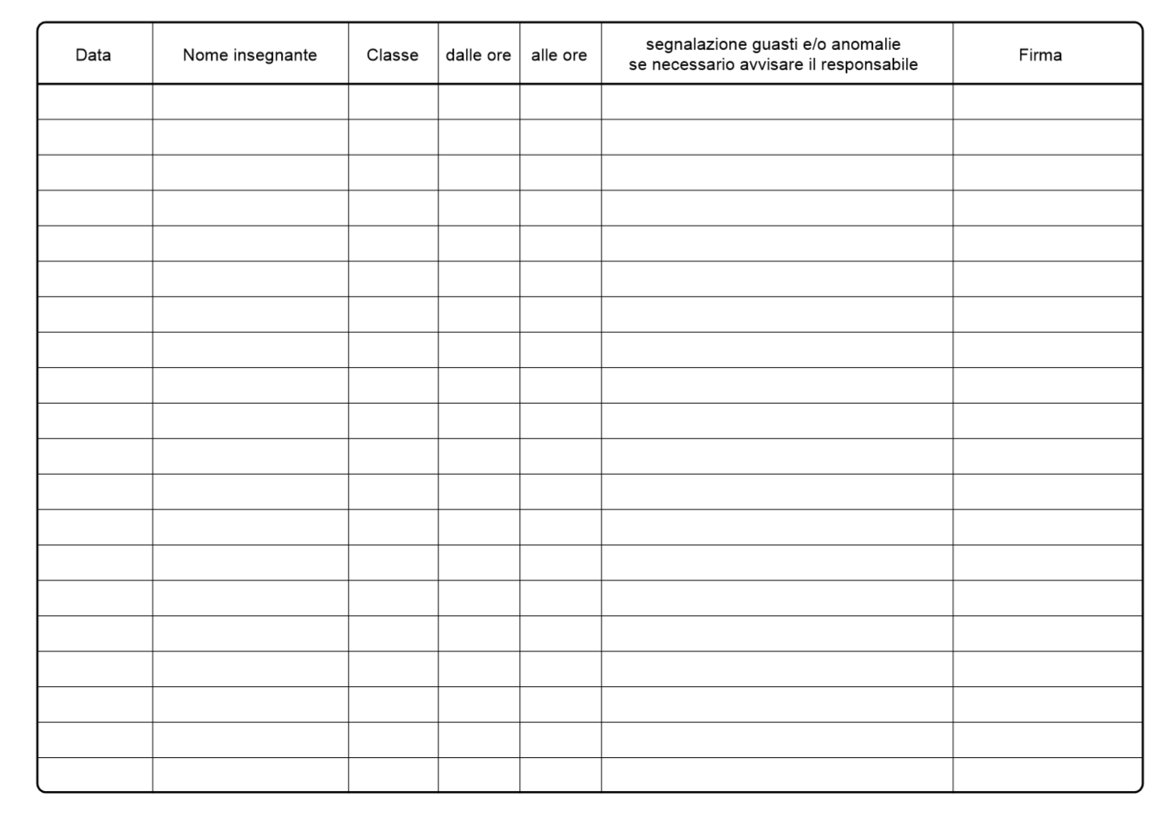

REGISTRO DELLE PRESENZE DEL LABORATORIO DI INFORMATICA PC n°…
(A CURA DELL’ALUNNO)

ALUNNO | CLASSE | DATA/ORA | ATTIVITA’ | DOCENTE

REGISTRO CLASSE DI INFORMATICA Classe ………

POSTAZIONE MULTIMEDIALE | ALUNNO/I
PC N°1
PC N°2
PC N°3
PC N°4
PC N°5
PC N°6
PC N°7
PC N°8
PC N°9
PC N°10
PC N°11
PC N°12
PC N°13
PC N°14
PC N°15
PC N°16
PC N°17
PC N°18
PC N°19
PC N°20
PC N°21
PC N°22
PC N°23
PC N°24
PC N°25

